# 第九章：Spring配置补充

## 使用属性文件引用数据源

### 定义database.properties属性文件



### 修改spring配置文件

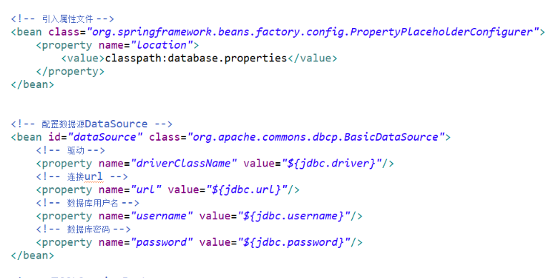

## 使用JNDI配置数据源

### 在tomcat文件夹下conf目录，修改context.xml文件

|  |
| --- |
| <Resource name="jdbc/smbms" auth="Container" type="javax.sql.DataSource"  maxActive="100" maxIdle="30" maxWait="10000" username="root"  password="root" driverClassName="com.mysql.jdbc.Driver"  url="jdbc:mysql://127.0.0.1:3306/smbms?useUnicode=true&amp;characterEncoding=utf-8"/> |

### 在tomcat文件夹下lib目录,添加mysql数据库驱动jar文件

### 修改spring配置文件

|  |
| --- |
| <!-- 通过JNDI配置DataSource -->  <bean id="dataSource" class="org.springframework.jndi.JndiObjectFactoryBean">  <!--通过jndiName指定引用的JNDI数据源名称 -->  <property name="jndiName">  <value>java:comp/env/jdbc/smbms</value>  </property>  </bean> |

### 创建web项目，添加servlet

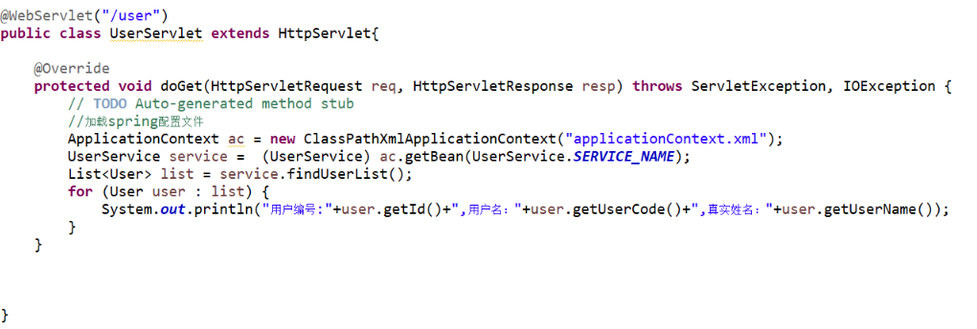

## Spring作用域

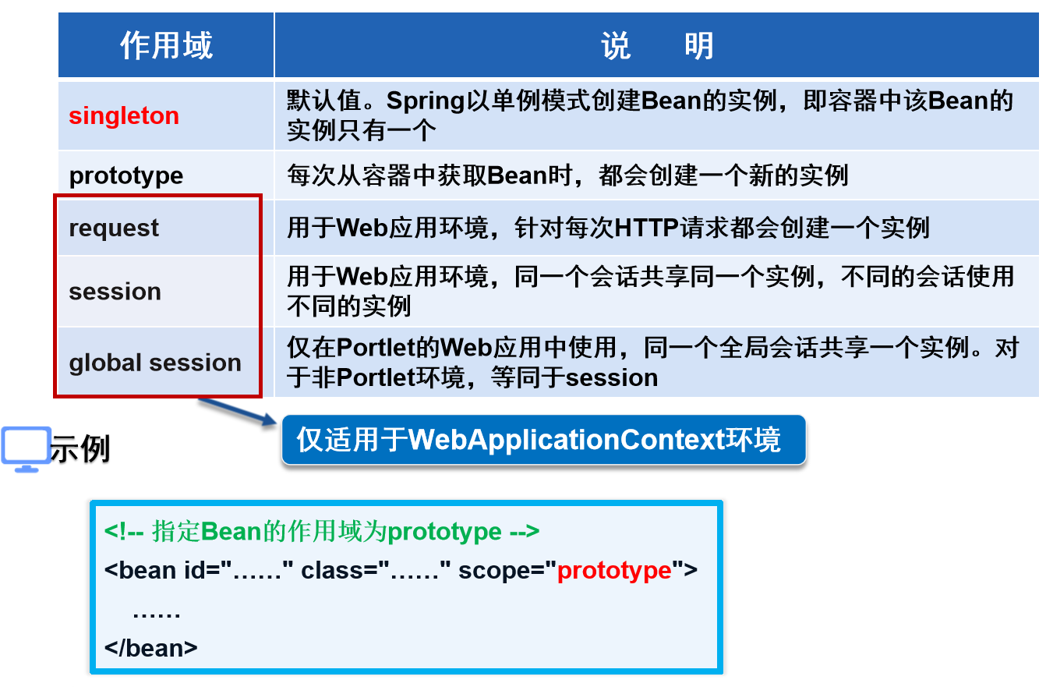

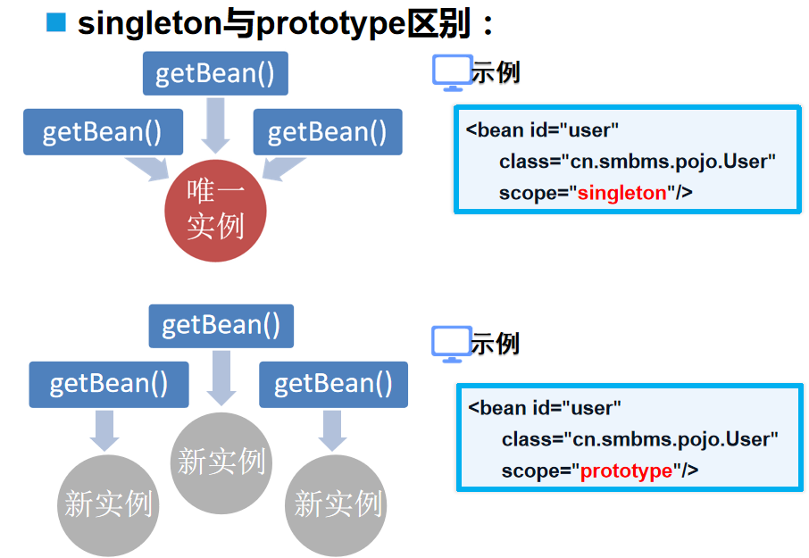

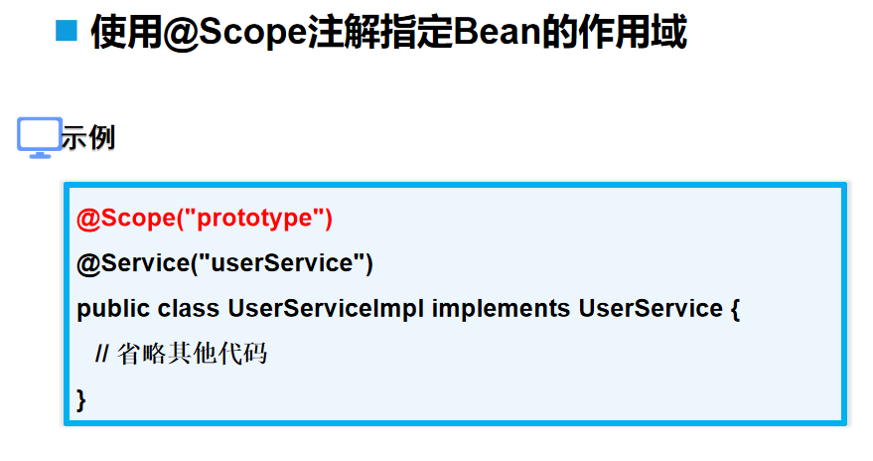

## 自动装配

### 概述

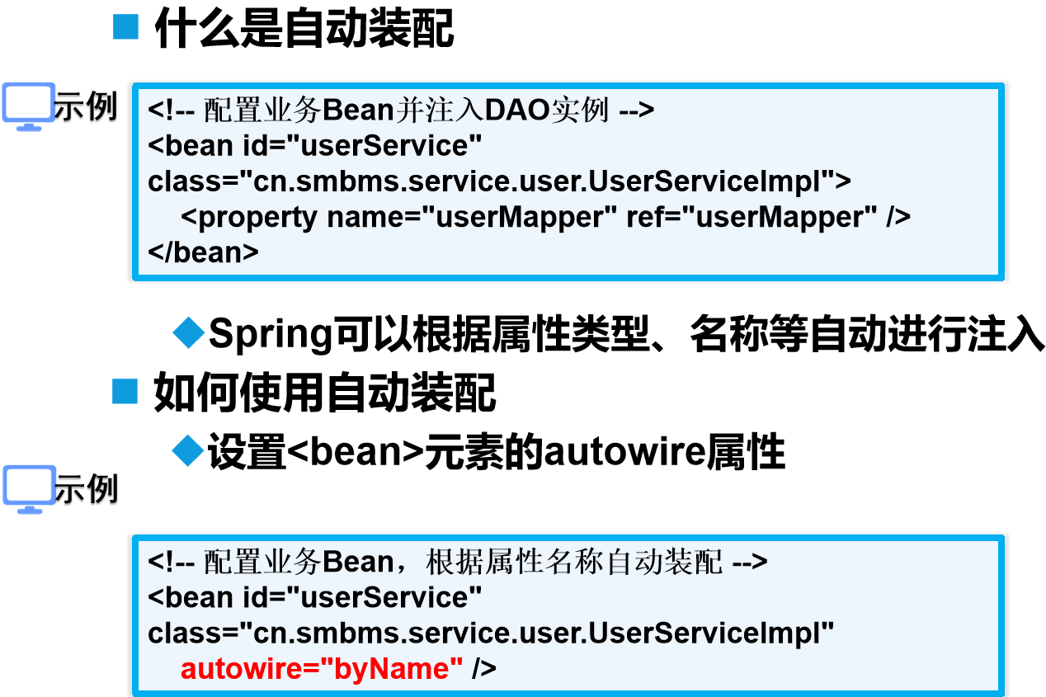

### 自动装配类型

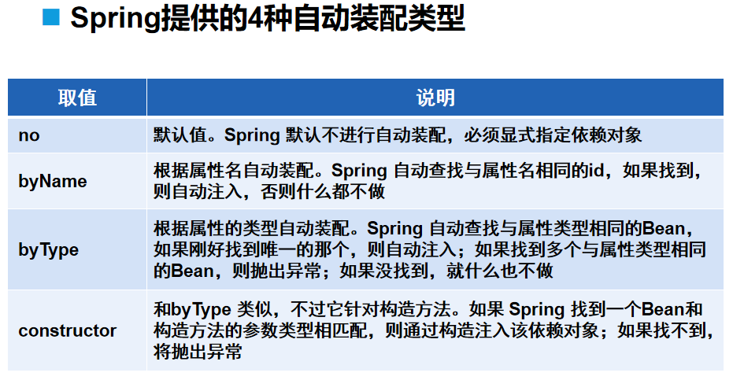

### 全局定义自动装配

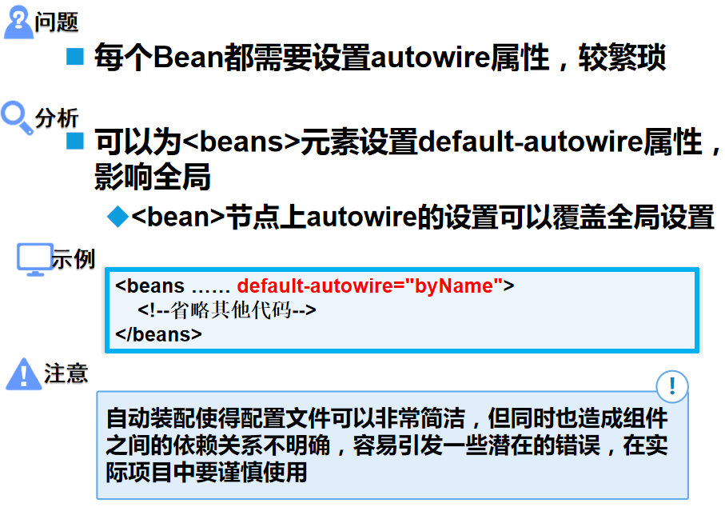

## 拆分配置文件

### 为什么要拆分

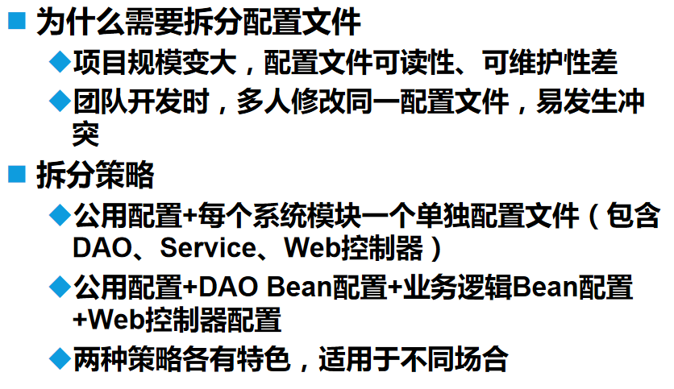

### 拆分方法

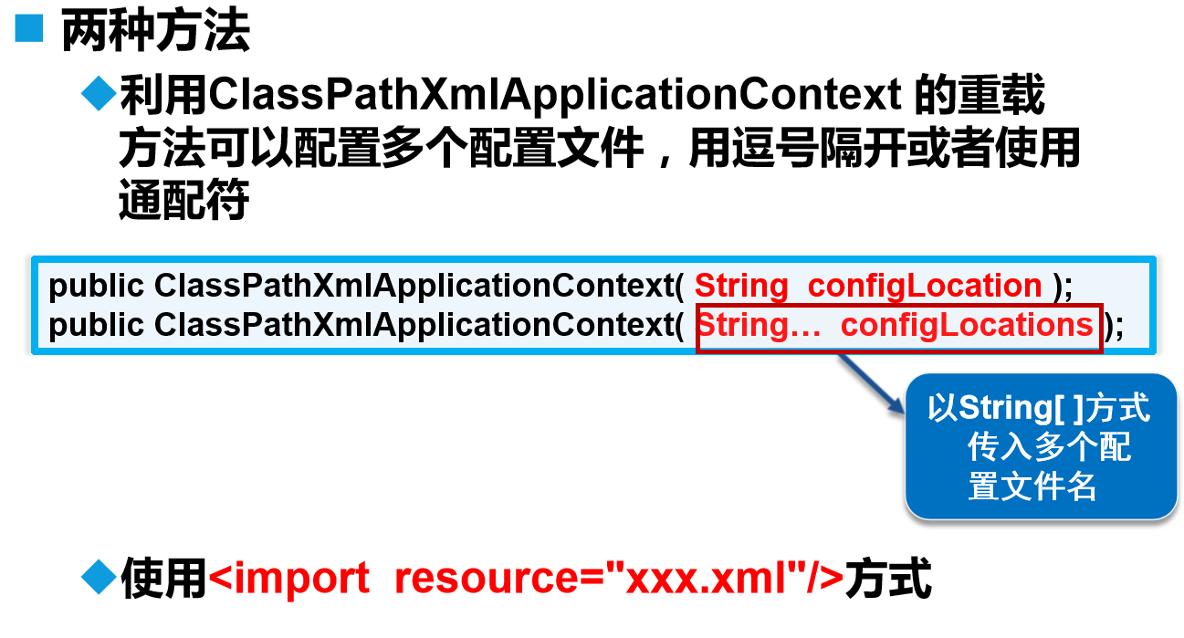

### 案例



## Maven的简单使用

### 环境准备

#### 下载maven

从官网中下载需要的maven

<http://maven.apache.org/download.cgi>

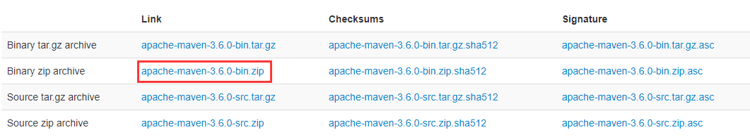

#### 配置maven系统环境变量

配置参考网址：

<https://jingyan.baidu.com/article/acf728fd68b4bef8e510a31c.html>

1. 解压maven压缩包（建议放到一个固定的文件夹下）
2. 新建系统环境变量

变量名：MAVEN_HOME

变量值：解压maven后的地址，如：D:\maven\apache-maven-3.5.4

注意：变量值必须是bin文件夹的上一层目录

1. 修改path环境变量

%MAVEN_HOME%\bin;

1. 检查是否配置成功

在cmd命令窗口输入 mvn –v，出现以下界面说明配置成功

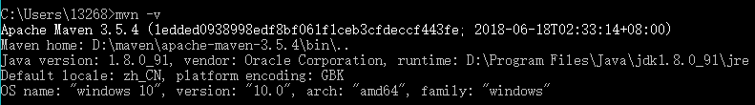

#### 配置maven仓库

仓库有3种，分别是maven远程仓库、私服、本地仓库

建议使用阿里云远程仓库

1. 找到解压后的maven文件夹
2. 找到maven文件夹下conf文件夹，找到setting.xml文件

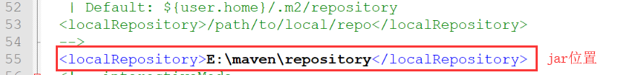

55行的配置需要注意jar位置存在的文件夹，文件夹名称不能出错

配置阿里云远程仓库地址：

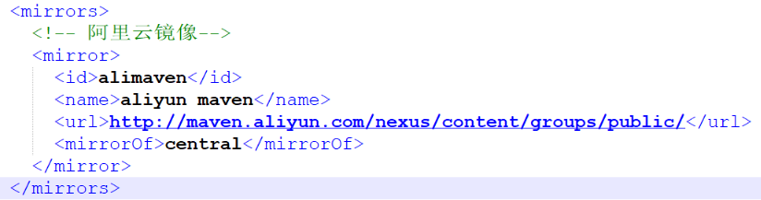

|  |
| --- |
| <!-- 阿里云镜像-->  <mirror>  <id>alimaven</id>  <name>aliyun maven</name>  <url>http://maven.aliyun.com/nexus/content/groups/public/</url>  <mirrorOf>central</mirrorOf>  </mirror> |

### Eclipse配置maven插件

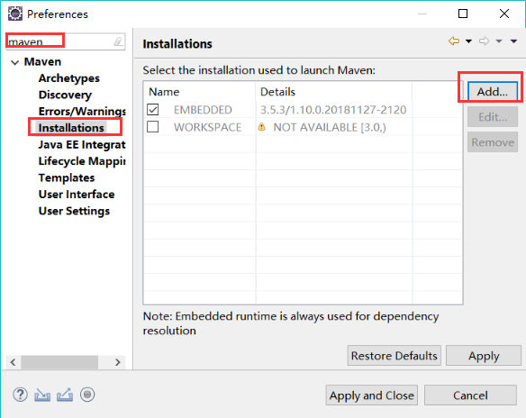

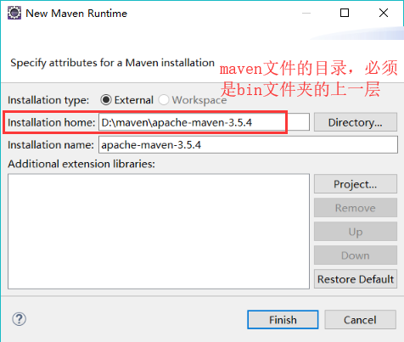

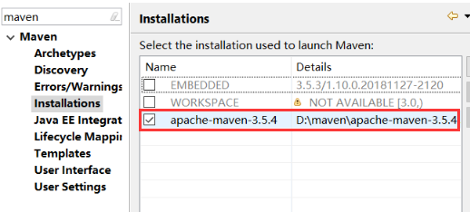

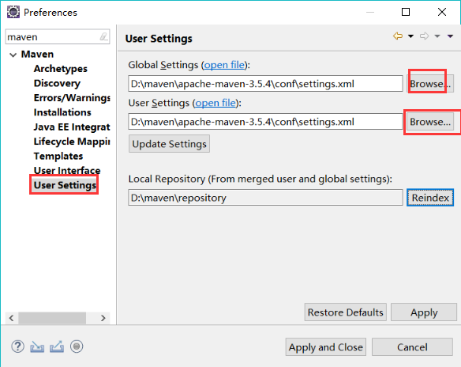

### 使用maven创建java项目

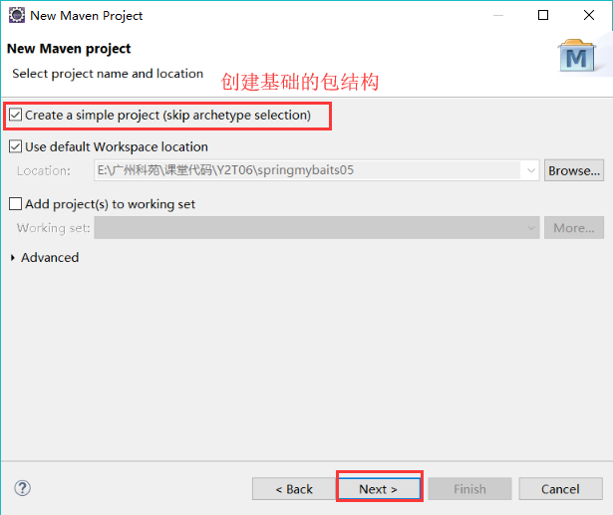

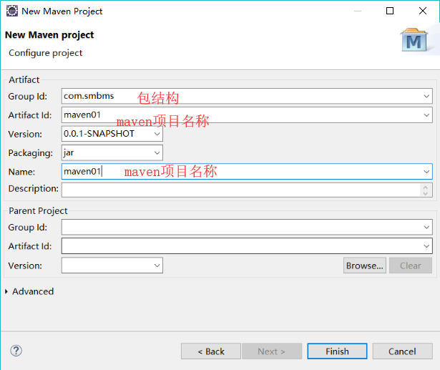

创建好的java项目结构如下：

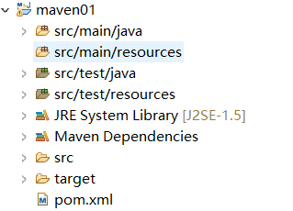

其中，pom.xml文件是maven项目的核心配置文件

如果想添加jar文件，需要在pom.xml配置文件添加以下依赖：

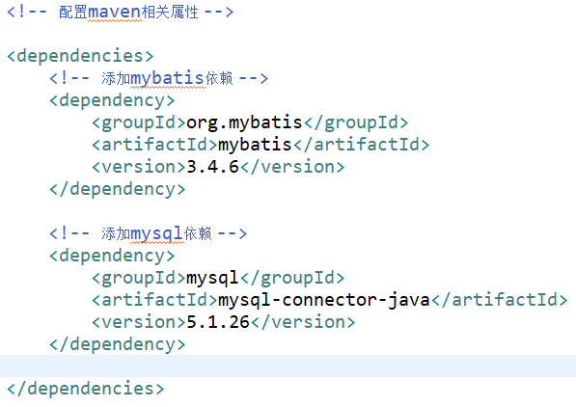

具体的jar依赖代码，可以百度搜索maven仓库或maven依赖查询

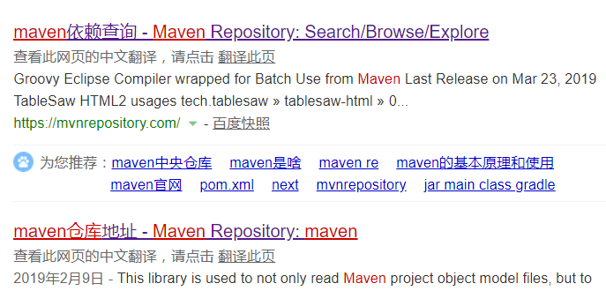

具体参考地址：<https://mvnrepository.com/>

在以下输入框内搜索jar包名即可

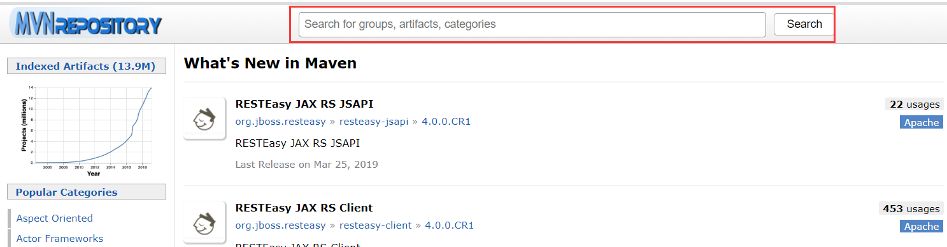

例如：搜索mybatis

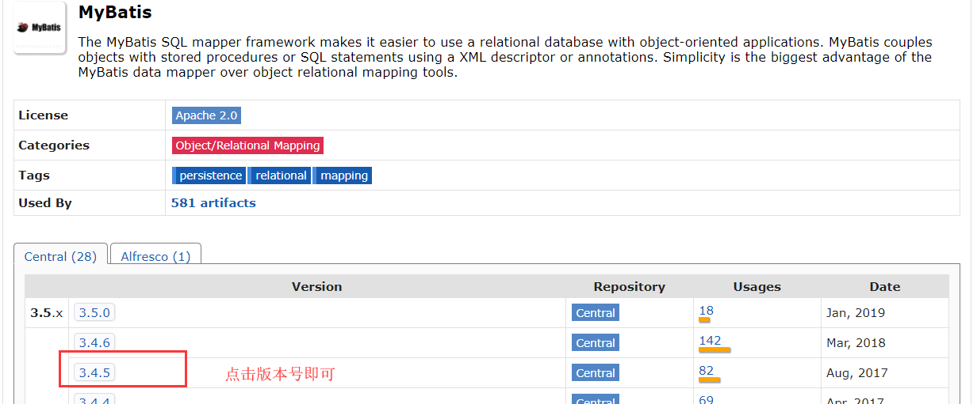

进入到详情页面：

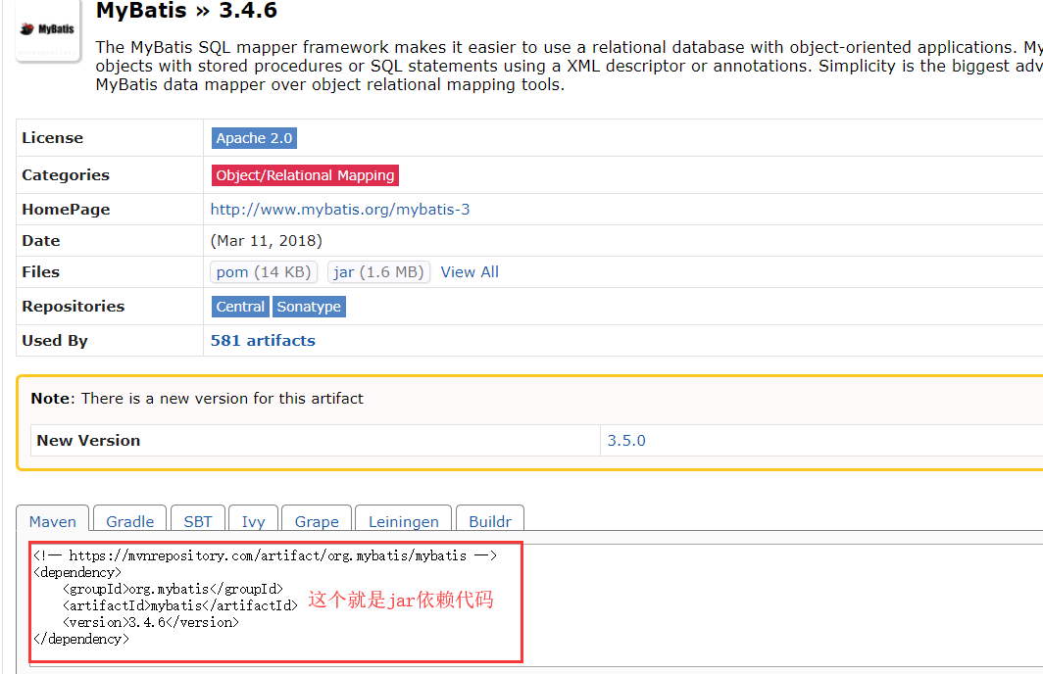

### 使用maven创建web项目

#### 创建步骤

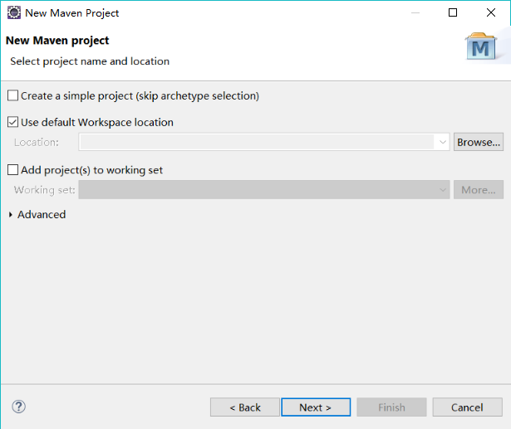

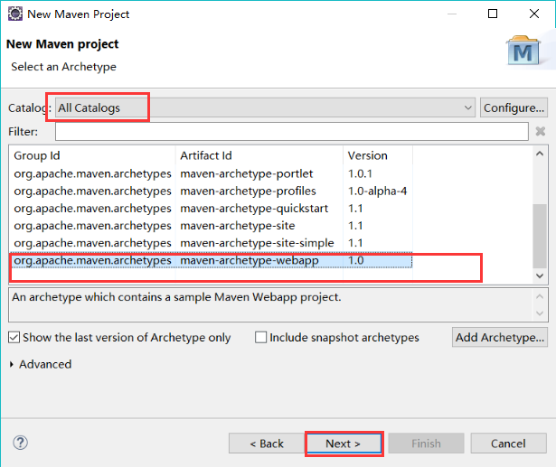

Next下一步，填好项目名包名称即可，添加Finnish完成

#### Web项目结构

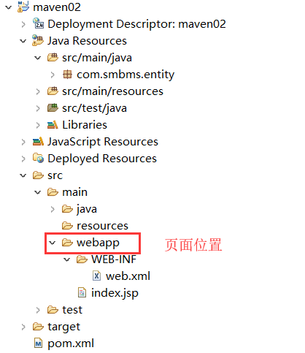

注意：src/main/java和src/test/java等资源文件夹创建好项目后可能隐藏无法查询，可以通过以下方法显示：

选中项目，右键选中build path选中的configure build path选项，弹出以下窗口：

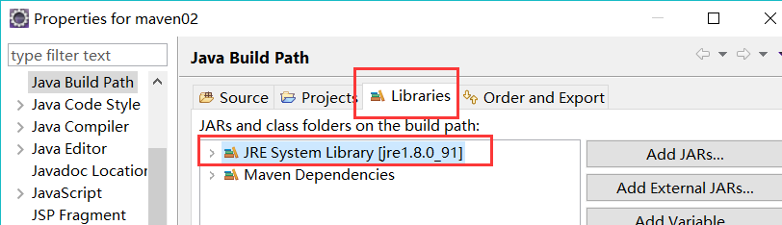

双击红色边框范围的jre system…弹出以下窗口：

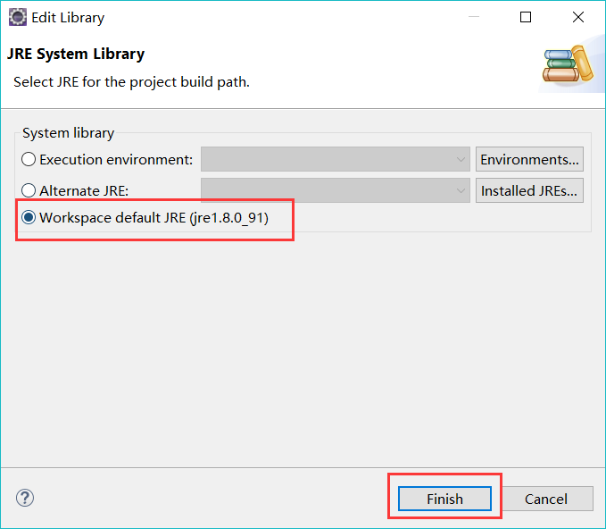

即可显示

最后需要修改web.xml文件，复制以前项目的web.xml文件内容，替换掉maven项目的web.xml文件内容

